Tehnika in tehnologija 7. razred – torek 17.3.

OBDELOVALNI POSTOPEK UMETNE SNOVI: GLOBOKI VLEK

V zvezek napiši naslov GLOBOKI VLEK.
Oglej si online gradivo:
GLOBOKI VLEK (spletna stran najboje deluje v brskalniku Firefox in Edge) – za ogled je potrebno klikniti na »Run Adobe Flash« in nato v pojavnem oknu »Allow«. Predstavtev začneš s klikom na Predstavtev začneš s klikom na >.
V kolikor imaš težave z ogledom si lahko podoben video prikaz postopka ogledaš na Youtubu: Youtube video predstavitev postopka GLOBOKI VLEK

NALOGA
- v zvezek zapiši vse pripomočke, ki jih potrebujemo za postopek globokega vleka.
- skiciraj (v dveh/treh korakih) celoten postopek v smislu:
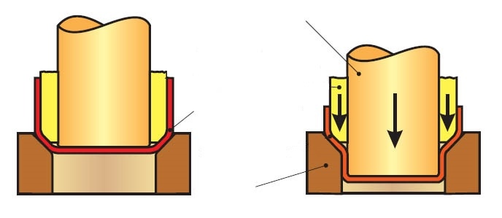
Na svoji risbi označi pripomočke in material, ki ga preoblikujemo.

- postopek opiši v dveh do treh stavkih, ki jih zapišeš pod svojo skico postopka
- na spletu poišči in zapiši katere materiale lahko poleg plastike še preoblikujemo s tem postopkom.
- naštej in nariši par izdelkov, ki so narejeni s postopkom globokega vleka.

Za dodatna vprašanja se lahko obrnete na učitelja tehnike:
- Matjaž Lušin: matjaz.lusin@ucitelj.oskm.si
- Tina Klavs Kožuh: tina.klavskozuh@ucitelj.oskm.si

